Základní škola Orlová – Lutyně
Školní 862
Zápis do 1. tříd
ZŠ s rozšířenou výukou jazyků

Rodiče s dětmi – budoucími prvňáčky - rádi uvítáme u zápisu
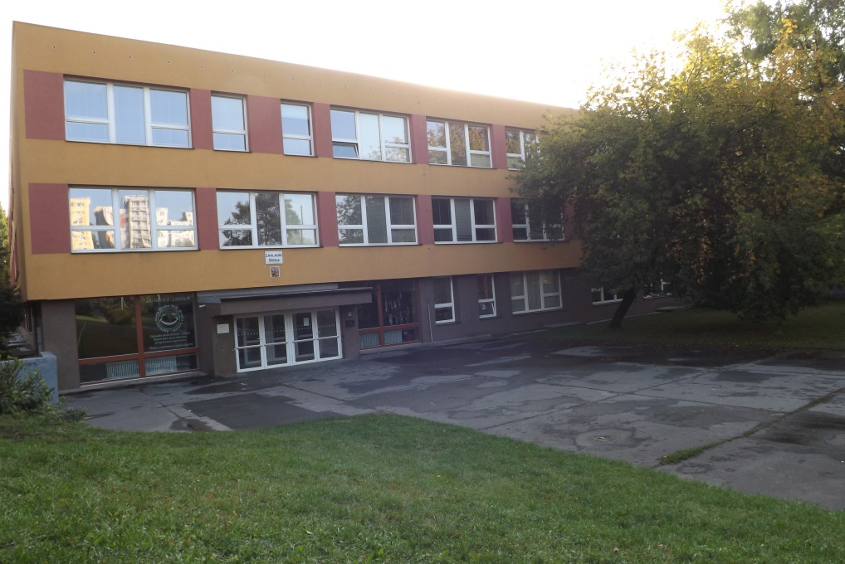
v přízemí hlavní budovy školy

19. 4. 2018 od 13:00 do 17:00 hod.
20. 4. 2018 od 8:00 do 12:00 hod.

Vezměte s sebou prosím rodný list dítěte a průkaz totožnosti zákonného zástupce.

V průběhu školní docházky se Vašim dětem budou věnovat kvalifikovaní a zkušení pedagogové.
Další informace získáte na školních www stránkách: zsskolni.org

Zapisujeme děti ze všech obvodů města.

Mgr. Hana Rettová
ředitelka školy

